Dessine une nouvelle page titre  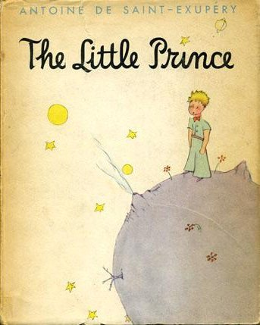 | Écris une liste de mots difficiles ou inconnues  - Bizarre  - Dompteur  - La grotte  - Malheureusement  - empoigne | Dessine le lieu  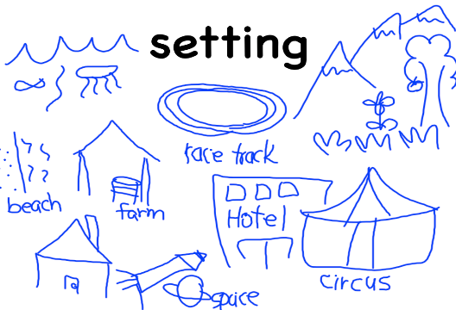  This Photo by Unknown Author is licensed under CC BY-SA-NC
Écris une nouvelle fin à l’histoire  « Mais, tout à coup… ! » | Écris une liste de mots fréquents (sight words)  - le  - j’ai  - voici  - moi  - du  - J’aime | Écris un journal qui parle de l’histoire. Quelle est ta partie préféré ? As-tu aimé le livre ? Pourquoi ou pourquoi pas ?  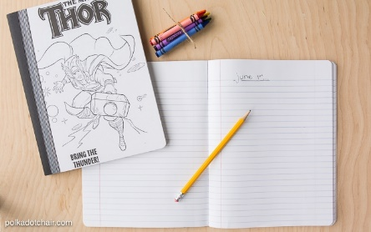  This Photo by Unknown Author is licensed under CC BY-NC-ND
Fais un lien avec l’histoire. Écris ou dessin ta réponse.  Dans l’histoire Dans ma vie  This Photo by Unknown Author is licensed under CC BY-NC-ND This Photo by Unknown Author is licensed under CC BY-NC | Fais une liste de mots qui commencent avec le même lettre que ton nom.  Je m’appelle Madi  - Maison  - Maintenant  - Maman | Si tu étais une personnage dans l’histoire, tu serais qui ? Fais un dessin de cette personnage.  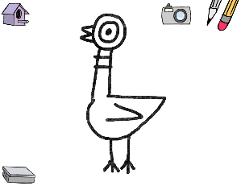  This Photo by Unknown Author is licensed under CC BY-NC-ND

